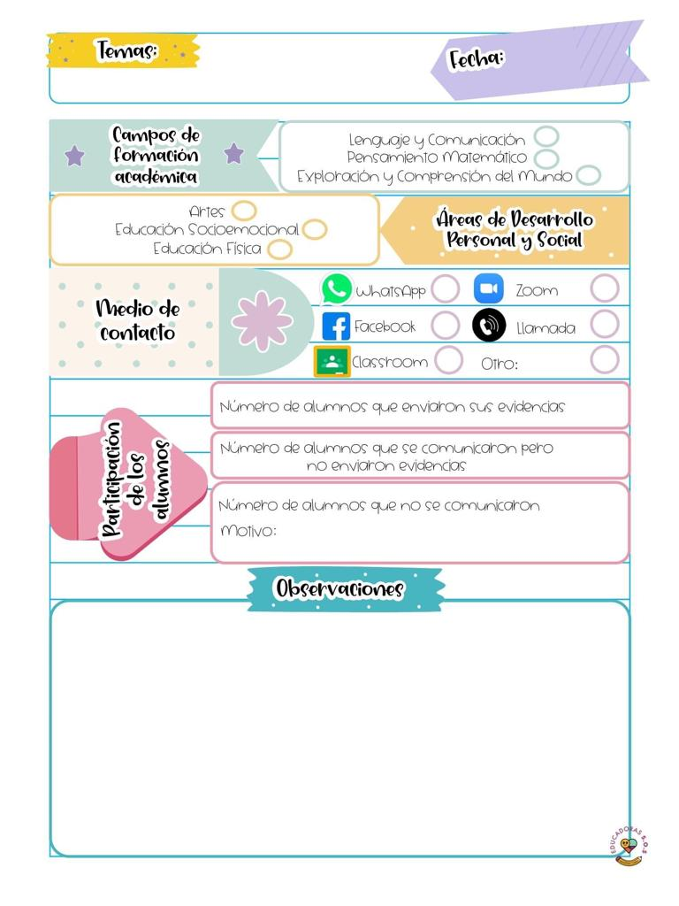

**Solo se comunicó uno, que no se pudo conectar debido a que la mama se encontraba trabajando**

**El día de hoy se realizó la clase virtual con las nuevas modificaciones de las clases virtuales con el primer grupo de 16 alumnos de los cuales se tuvo un 50% de participación se conectaron 8 alumnos: Carlos Milan, Oliver Dario, Samantha Ramirez, Arianna Daniela, Eunice Jetziba, Maria Isabella, Abner Lissandro y Luciano. Comenzando por el pase de lista y el dia de hoy, asi como abordar el contenido de APRENDE EN CASA II, se proyectó un video acerca del cuidado del medio ambiente con el uso de las 3R, en donde se intervino con preguntas y respuestas favoreciendo el campo de exploración y conocimiento del mundo natural y social, manteniendo la atención de todos los alumnos y su participación activa durante la sesión.**

**El día de ayer si recibieron 8 evidencias de actividades mas después de enviar el diario de campo.**

**13**

**15**

**5**

Martes 20 de octubre del año 2020

Diario de la alumna practicante

**Jardín de niños “Diego Rivera”**

**2° Y 3° grado mixto Sección “B”**

**Practicante normalista:**

**Yadira Alejandra Palomo Rodríguez**

